**スマートスピーカーで「サピエ図書館」スキルを使うための準備**

2025年9月

全視情協　サピエ事務局

スマートスピーカーで「サピエ図書館」スキルを使うためには、以下の準備が必要です。

・インターネットとWiFi（無線）環境

・Amazon会員登録（アカウント作成）

・サピエ会員登録

・ 「サピエ図書館」スキル利用申し込み

・スマホやタブレットにAmazon Alexaアプリをインストールする

・AmazonアカウントでAmazon Alexaアプリにログインする

・Amazon Alexaアプリにスマートスピーカー（Amazon Echo）を登録する

・Amazon Alexaアプリに「サピエ図書館」スキルを登録する

・「サピエ図書館」スキルにサピエのIDとパスワードを入力する（アカウントリンク）

**インターネットとWiFi（無線）環境**

インターネットにWiFi（無線）で接続できる環境が必要です。

**・Amazon会員登録（アカウント作成）**

「サピエ図書館」スキルはAmazonのサービスを利用しているため、Amazonへの会員登録（アカウント作成）が必要です。以下Amazonのホームページから作成できます。  
<https://www.amazon.co.jp/>

氏名、携帯電話番号またはメールアドレス、パスワードを入力して、登録します。

携帯電話SMS、またはメールアドレスで確認コードを受け取る必要があります。  
クレジットカードなどの支払い方法を登録する必要はありません。

**・サピエ会員登録**

「サピエ図書館」スキルを利用するには、サピエに会員登録する必要があります。  
サピエの会員登録はサピエ加盟施設・団体を通して行います。

**・「サピエ図書館」スキル利用申し込み**

「サピエ図書館」スキルの利用には、サピエ会員登録後に、別途申し込みが必要です。サピエ事務局宛にお申し込みいただきます。

サピエ事務局  
TEL：06-6441-1078　火～土　9時30分～16時30分  
E-MAIL：[sapie-jimu@naiiv.net](mailto:sapie-jimu@naiiv.net)

**・スマホやタブレットにAmazon Alexaアプリをインストールする**

iPhoneやiPadの場合「App Store」、Androidの場合「Google Play」でAmazon Alexaアプリを検索してインストールします。「alexa（アレクサ）」というキーワードで検索します。  
ここでは、iPhoneでの設定をご案内します。

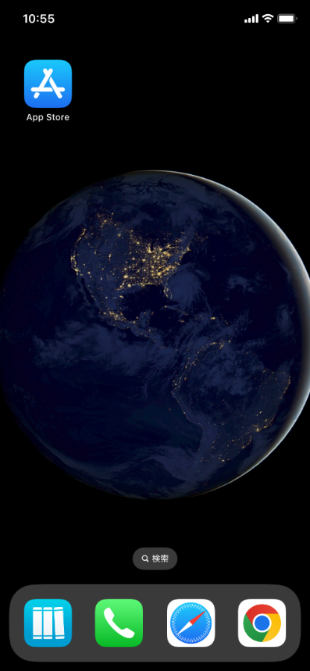　　　　　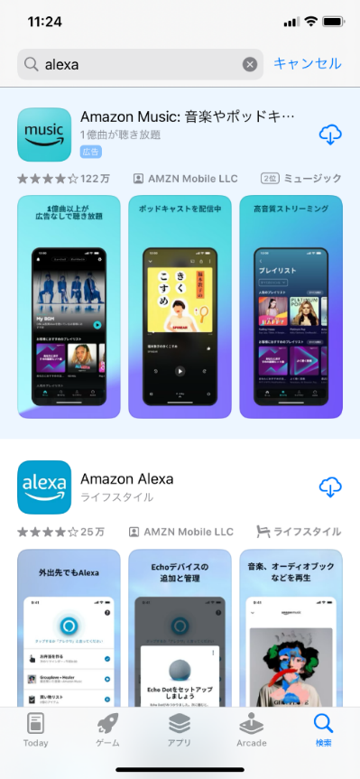

「alexa（アレクサ）」というキーワードで検索します。

App Storeを開きます。

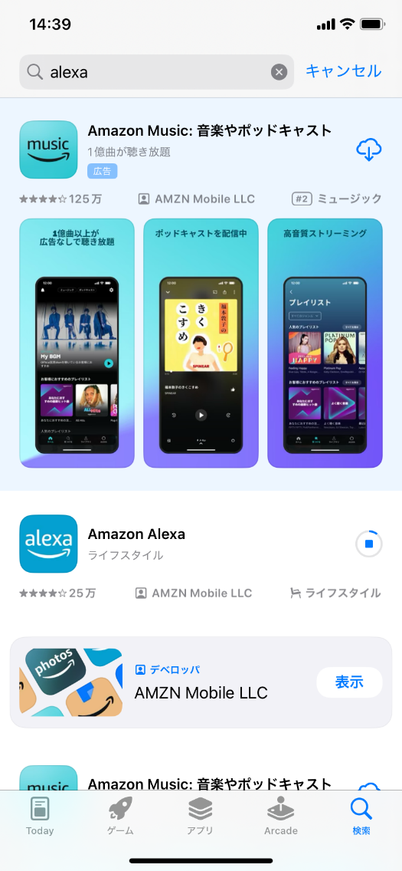　　　　　　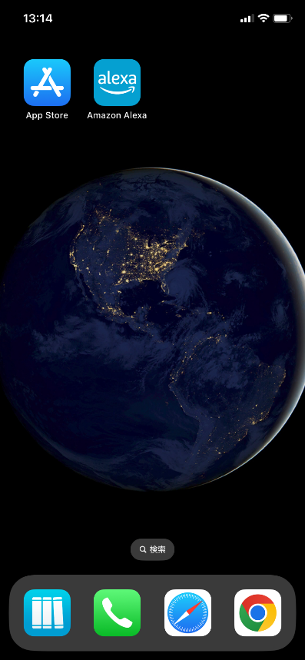

「入手」をタップすると、丸いマークに変わり、インストールが始まります。インストールが終わると「開く」に変わります。

App Storeを閉じると、画面上にAmazon Alexaアプリのアイコンが表示されます。

**・AmazonアカウントでAmazon Alexaアプリにログインする**

Amazonアカウント（メールアドレスとパスワード）でAmazon Alexaアプリにログインします。

ログインすると、プロフィール、連絡先、通知に関する初期設定があります。

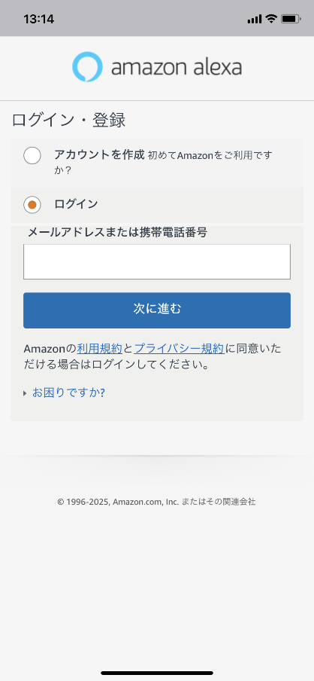　　　　　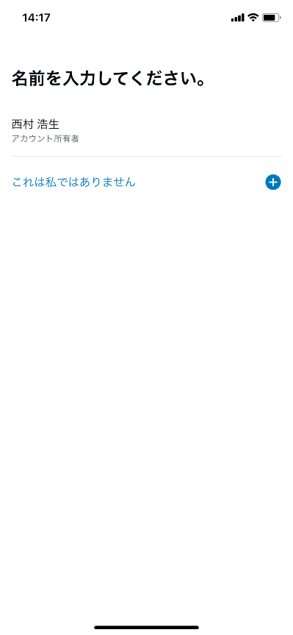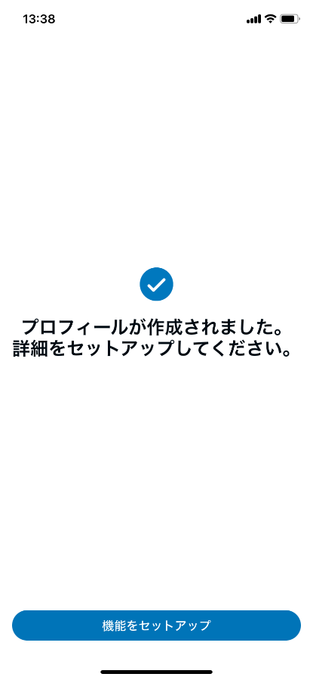　　　　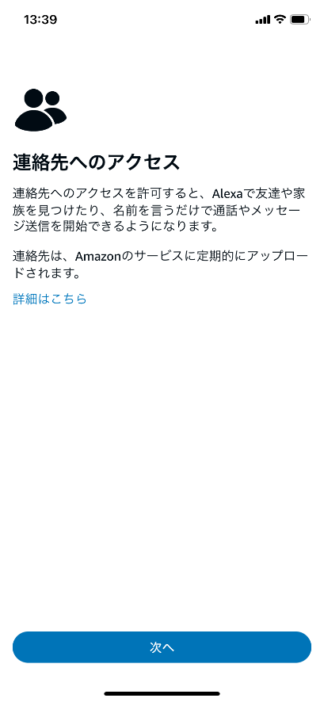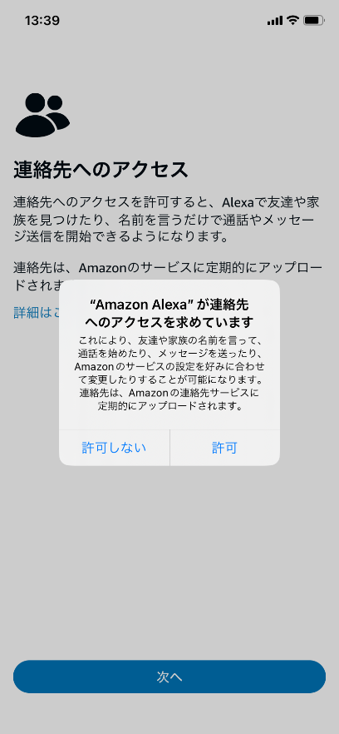　　　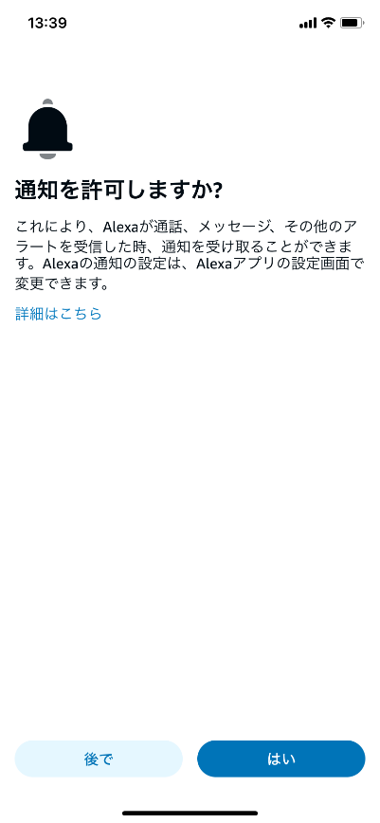

利用者の名前を確認して、タップします。

Amazonアカウント（メールアドレスとパスワード）でAmazon Alexaアプリにログインします。

「連絡先へのアクセス」の説明が表示されます。「次へ」をタップします。

「機能をセットアップ」をタップします。

「通知を許可しますか？」の説明が表示されます。「後で」をタップします。

「“Amazon Alexa”が連絡先へのアクセスを求めています」との確認メッセージが表示されます。「許可しない」をタップします。

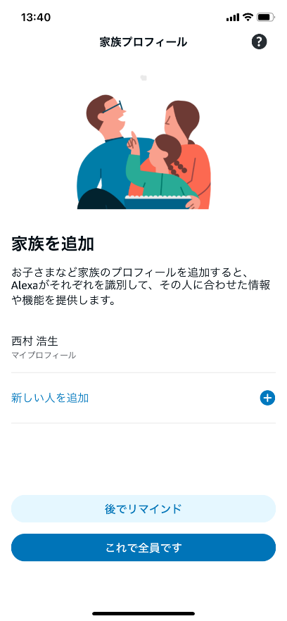　　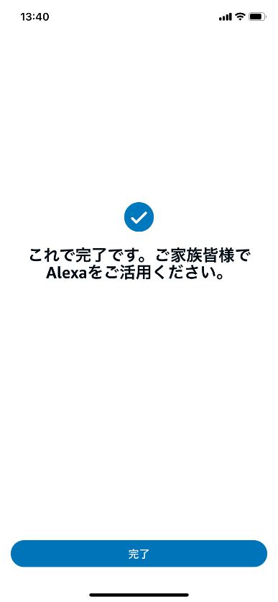

「完了」をタップします。

「家族を追加」の説明が表示されます。「これで全員です」をタップします。

**・Amazon Alexaアプリにスマートスピーカー（Amazon Echo）を登録する**

スマートスピーカー（Amazon Echo）をWiFiに接続しAmazon Alexaアプリと連携します。

Amazon Echoには、 「Echo Dot」「Echo Pop」などの種類があります。ここでは「Echo Dot」第３世代の設定方法をご案内します。

事前にスマホやタブレットのBluetooth接続を有効にし、Amazon Echoをセットアップモードにする必要があります。「Echo Dot」の場合、電源ボタンを長押しします。

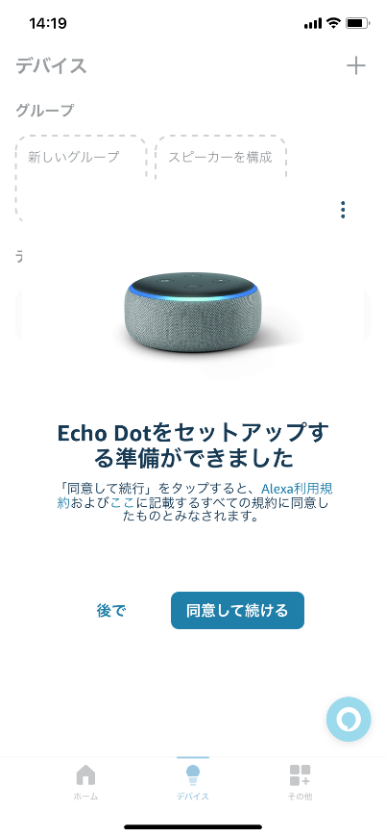 　　　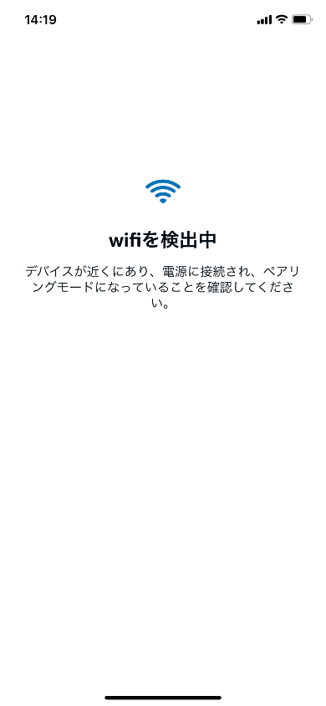 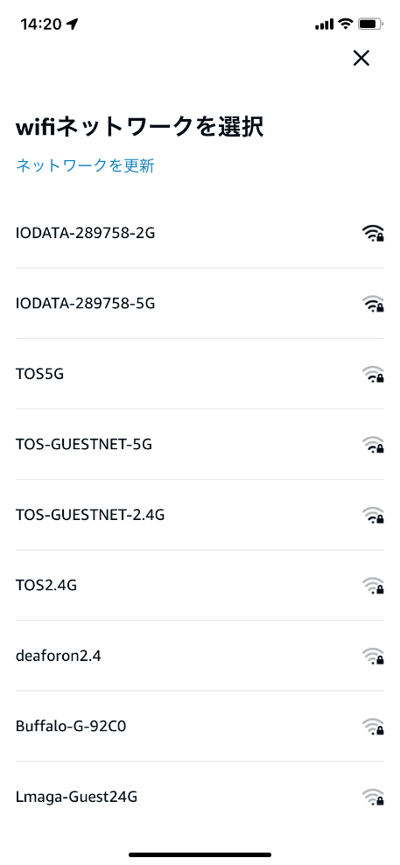　　　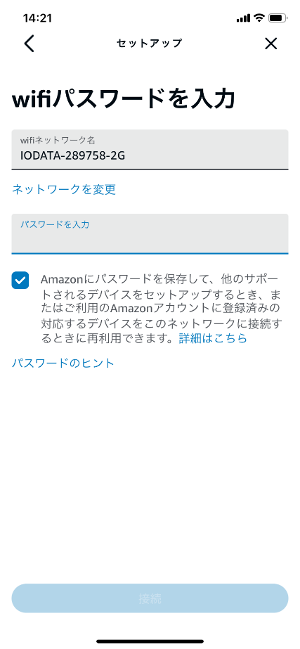

Amazon Alexaアプリが、セットアップモードになったAmazon Echoを検出します。「同意して続ける」をタップします。

周囲のWiFiルーターを検索します。

接続するWiFiルーターを選んで、パスワードを入力して接続します。

周囲のWiFiルーターの一覧が表示されます。

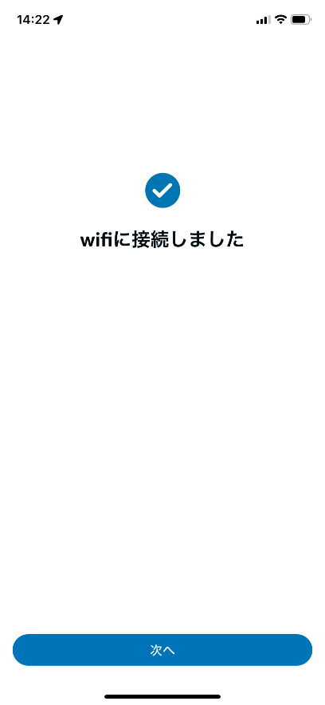　　　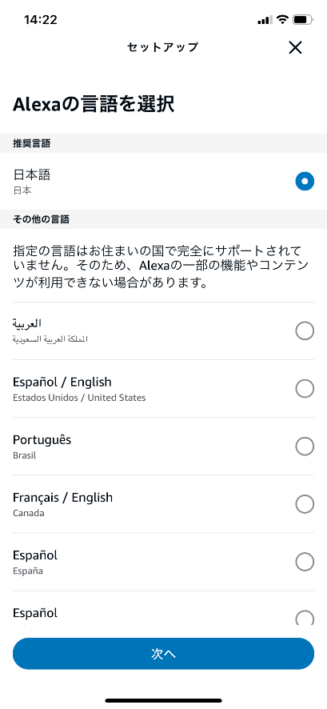

Alexaの言語は日本語を選びます。  
「次へ」をタップします。

WiFiルーターに接続が完了します。  
「次へ」をタップします。

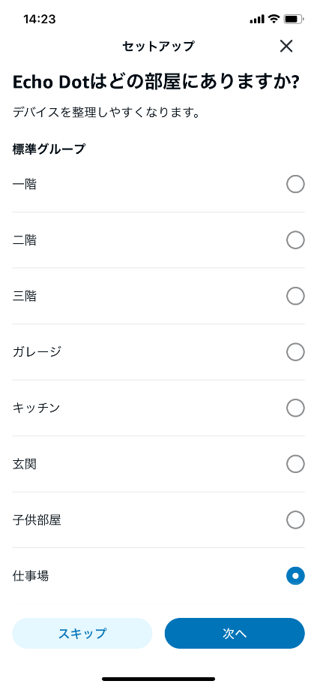 　　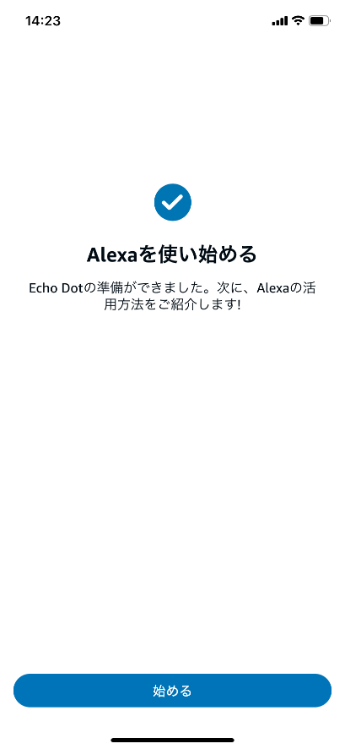

スマートスピーカーの設定が完了します。「始める」をタップします。

スマートスピーカーの位置を選び、「次へ」をタップします（スキップも可）。

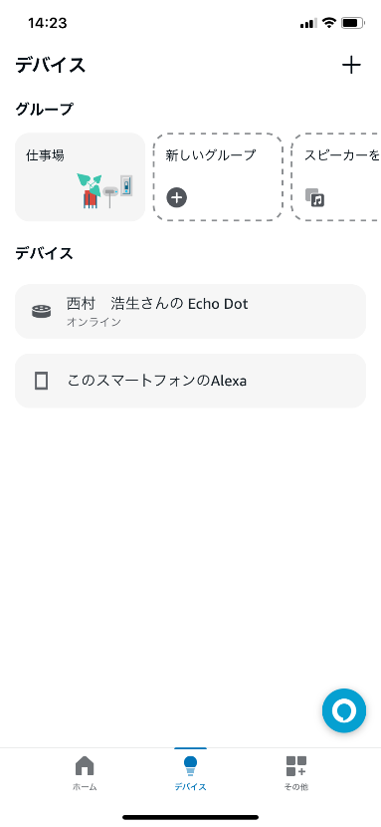 　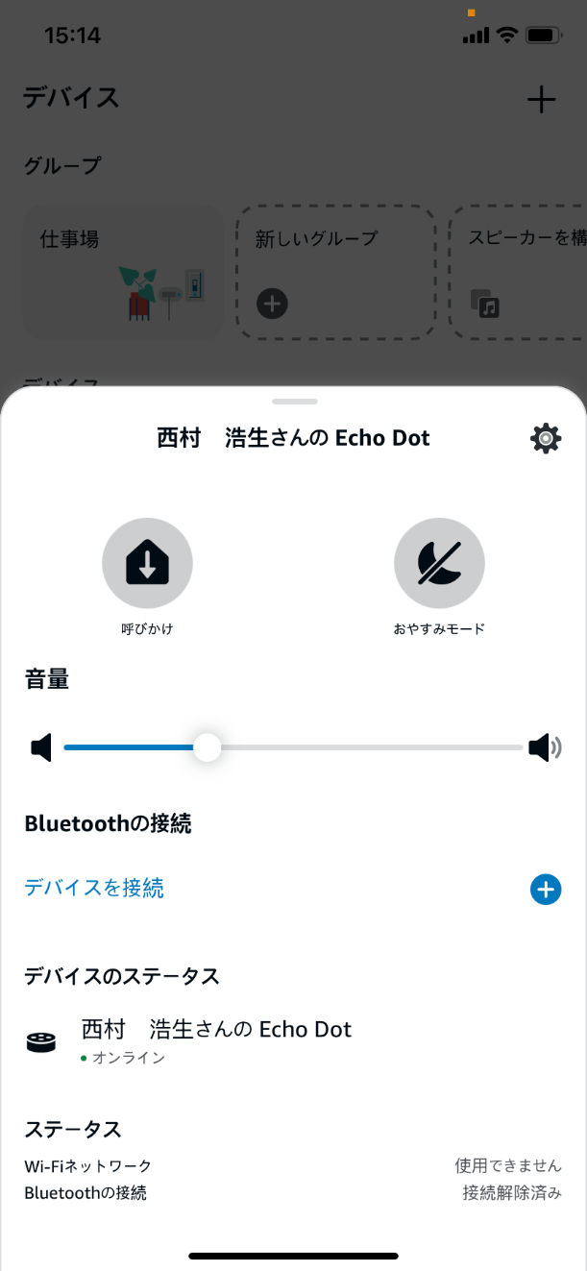

Echo Dotをタップすると、状態表示画面になります。右上の歯車（設定画面）をタップします。

Amazon Alexaアプリの「デバイス」の画面にEcho Dotが登録されます。

**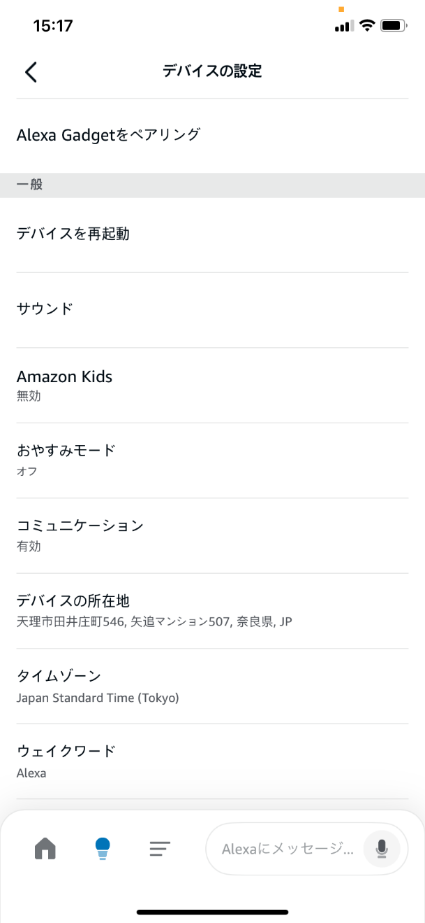　　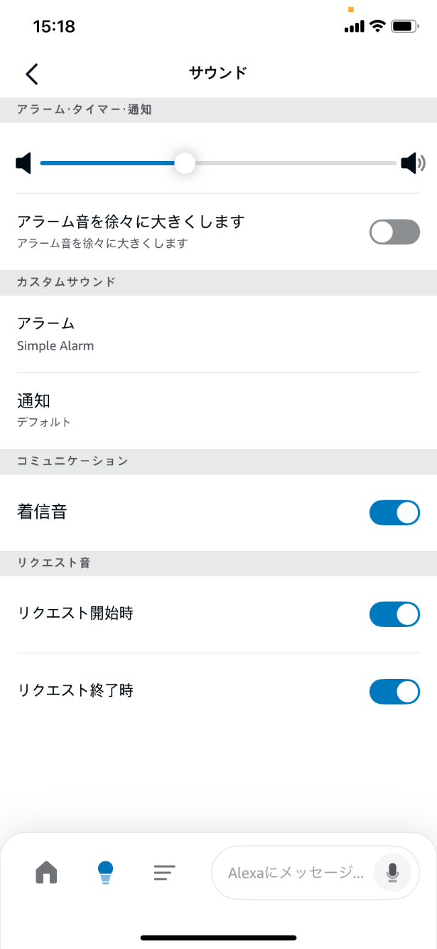**

設定項目から「サウンド」を選択します。

リクエスト音の「リクエスト開始時」と「リクエスト終了時」をオンにします。

**・Amazon Alexaアプリに「サピエ図書館」スキルを登録する**

Amazon Alexaアプリで「サピエ図書館」スキルを検索して登録します。

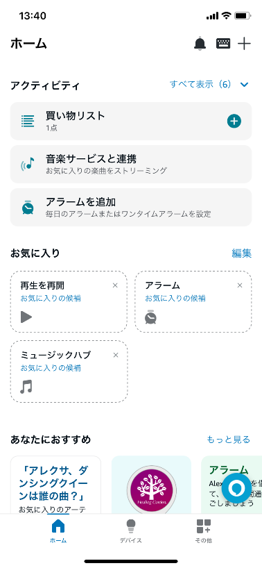　　　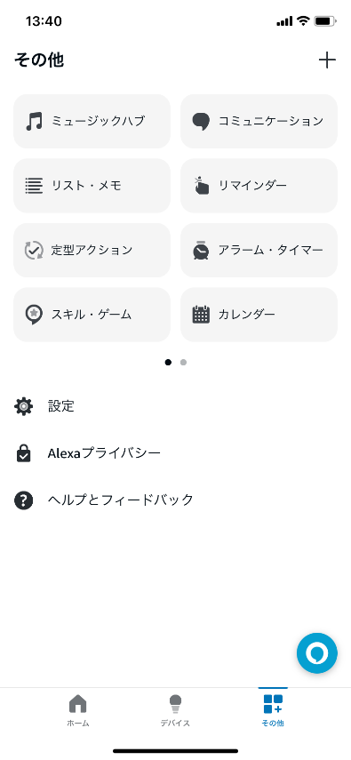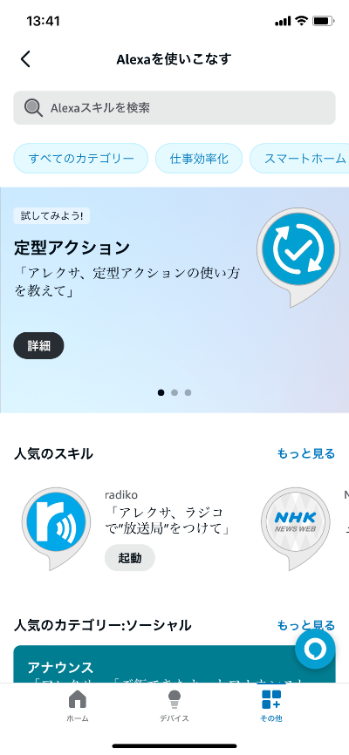　　　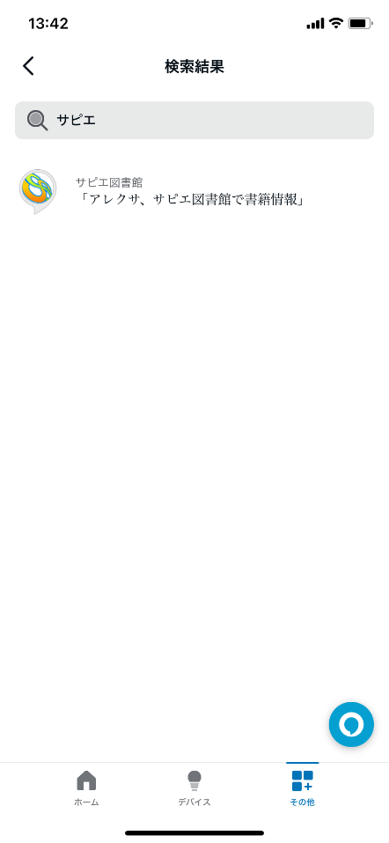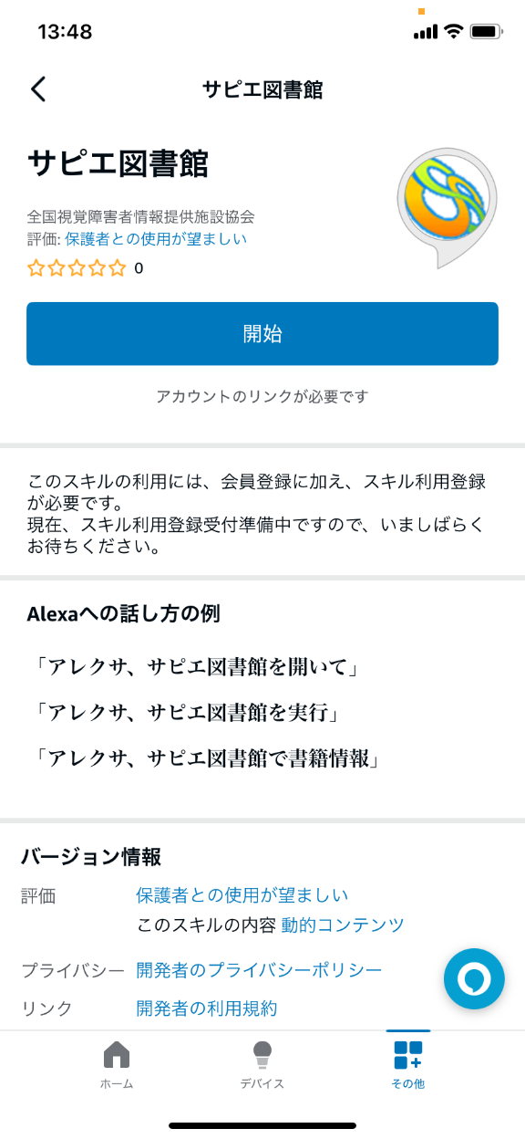

「スキル・ゲーム」をタップします。

Amazon Alexaアプリを開き、画面右下の「その他」をタップします。

ます。

検索結果に「サピエ図書館」スキルが表示されるので、タップします。

画面上部の「Alexaスキルを検索」に「サピエ」と入力して検索します。

「サピエ図書館」スキルの画面が表示されます。「開始」をタップします。

**・「サピエ図書館」スキルにサピエのIDとパスワードを入力する（アカウントリンク）**

「サピエ図書館」スキルを開始すると、サピエのログイン画面が表示されます。サピエのIDとパスワードを入力し、Amazonアカウントとサピエアカウントを連携します（アカウントリンク）。  
アカウントリンクが成功すると、Amazonからメールが届きます。

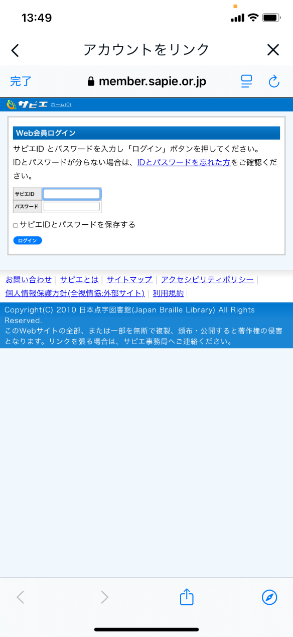　　　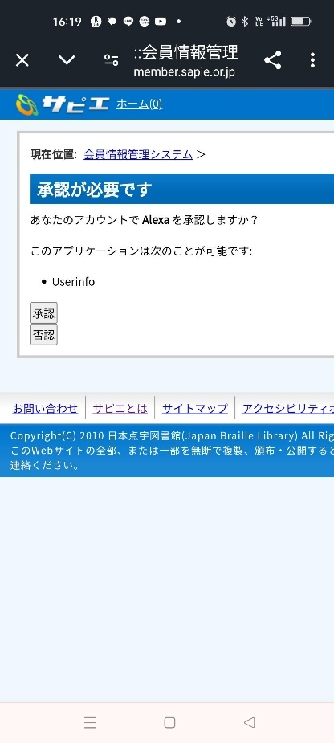

「承認」をタップします。

サピエのログイン画面が表示されます。サピエのIDとパスワードを入力し、「ログイン」をタップします。

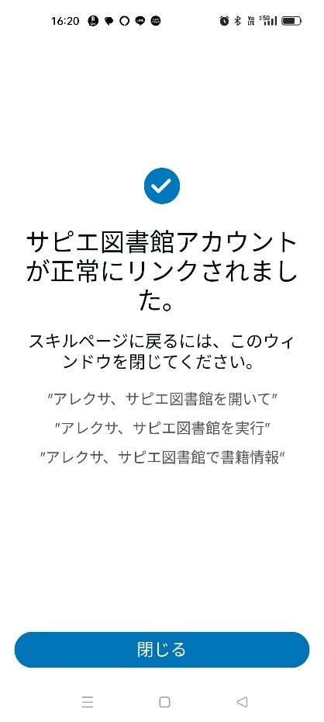　　　　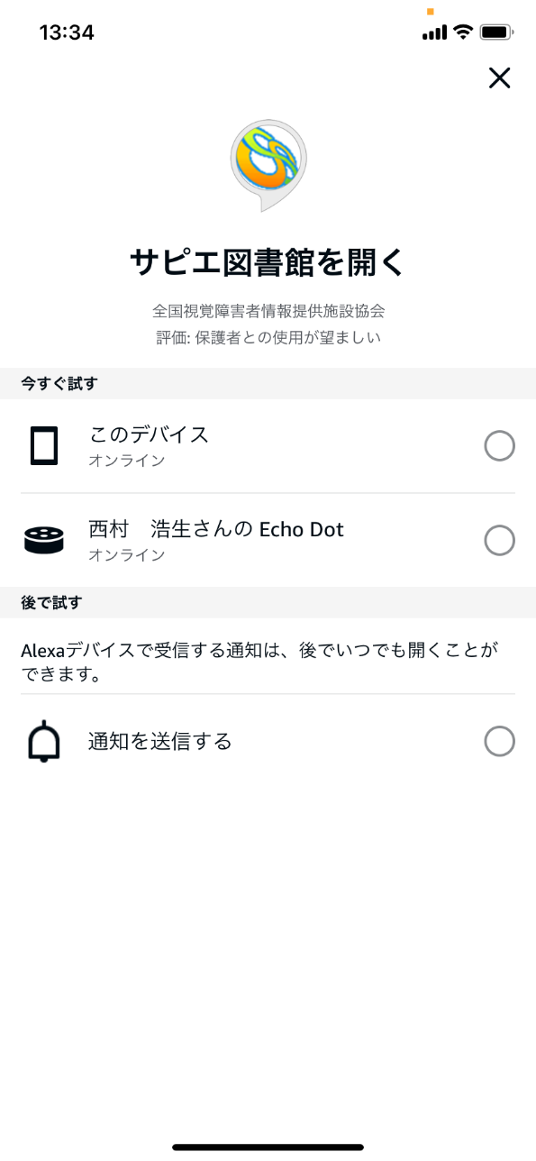

アカウントが正常にリンクされたことが通知されます。「閉じる」をタップします。

「今すぐ試す」の一覧から、Echo Dotを選択し、「開始」をタップします。

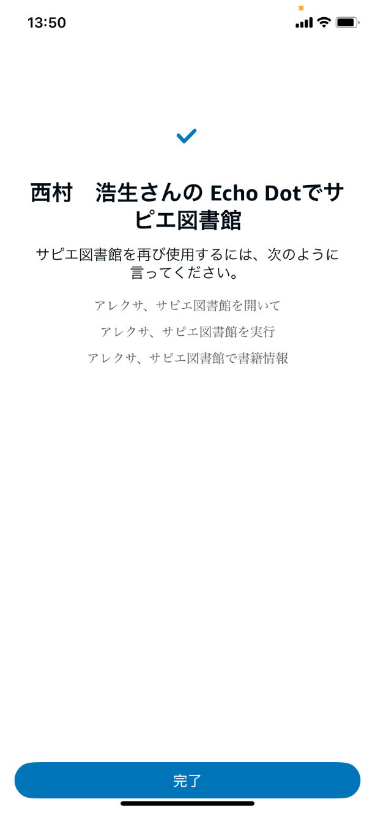　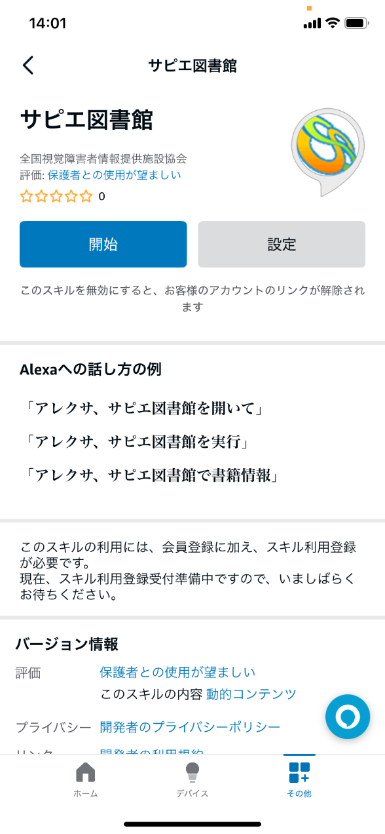

「サピエ図書館」スキルの画面が表示されます。これで設定は完了です。

「完了」をタップします。

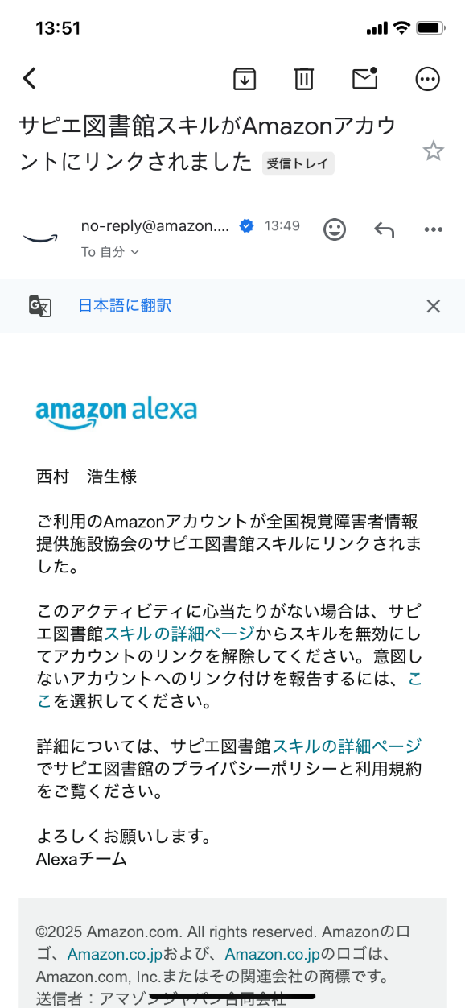

Amazonからアカウントが正常にリンクされたことを通知するメールが届きます。

**・問い合わせ先**

「サピエ図書館」スキルの利用登録受付

サピエ事務局

TEL：06-6441-1078　火～土　9時30分～16時30分

E-MAIL：sapie-jimu@naiiv.net

設定や操作について

サポートセンターTEL：

06-6131-6236（東日本エリア）

　火～土　10時～16時30分(11時30分～12時30分は昼休み)

06-6441-1171（西日本エリア）

　火～土　10時～16時30分(12時30分～13時30分は昼休み)

E-MAIL：sapie-jimu@naiiv.net